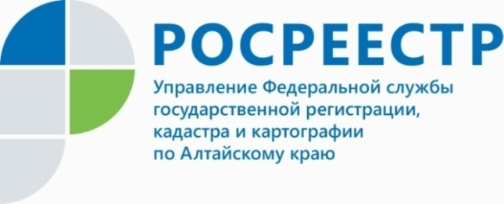

ПРЕСС-РЕЛИЗ

За 10 месяцев 2021 года число поданных экстерриториальных заявлений жителями Алтайского края увеличилось на 13%

Экстерриториальный принцип оказания услуг Росреестра – это возможность обращаться за государственной регистрацией прав и постановкой на государственный кадастровый учет независимо от места расположения объекта недвижимости. В случае подачи заявления по экстерриториальному принципу регистрацию проводит орган по месту нахождения объекта недвижимости. Процедура проводится на основании электронных документов, созданных органом регистрации по месту приема документов.
Заместитель руководителя Управления Росреестра по Алтайскому краю Елена Бандурова подчеркивает: «Благодаря эффективному взаимодействию краевого Росреестра, и филиалов МФЦ, и кадастровой палаты выстроена работа по предоставлению услуг экстерриториально. Это удобно для наших граждан, когда проживая в одном регионе РФ, дистанционно могут поставить на учет и зарегистрировать права на любую недвижимость, находящуюся в любом другом. Воспользоваться услугой могут как физические, так и юридические лица».
Общее количество заявлений на государственную регистрацию прав, кадастровый учет и в рамках единой процедуры, поступивших по экстерриториальному принципу по Алтайскому краю с января по октябрь 2021 года, составило около 6,2 тыс. Это на 13% больше, чем за аналогичный период прошлого года.

Об Управлении Росреестра по Алтайскому краю
Управление Федеральной службы государственной регистрации, кадастра и картографии по Алтайскому краю (Управление Росреестра по Алтайскому краю) является территориальным органом Федеральной службы государственной регистрации, кадастра и картографии (Росреестр), осуществляющим функции по государственной регистрации прав на недвижимое имущество и сделок с ним, по оказанию государственных услуг в сфере осуществления государственного кадастрового учета недвижимого имущества, землеустройства, государственного мониторинга земель, государственной кадастровой оценке, геодезии и картографии. Выполняет функции по организации единой системы государственного кадастрового учета и государственной регистрации прав на недвижимое имущество, инфраструктуры пространственных данных РФ. Ведомство осуществляет федеральный государственный надзор в области геодезии и картографии, государственный земельный надзор, государственный надзор за деятельностью саморегулируемых организаций кадастровых инженеров, оценщиков и арбитражных управляющих. Подведомственное учреждение Управления - филиал ФГБУ «ФКП Росреестра» по Алтайскому краю. Руководитель Управления, главный регистратор Алтайского края - Юрий Викторович Калашников.
Контакты для СМИ
Пресс-служба Управления Росреестра по Алтайскому краю
Рыбальченко Елена
+7 913 085 82 12
+7 (3852) 29 17 33
Слободянник Юлия
+7 963 502 60 25
+7 (3852) 29 17 28
22press_rosreestr@mail.ru
www.rosreestr.ru
656002, Барнаул, ул. Советская, д. 16

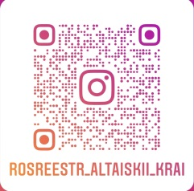
Подписывайтесь на нас в Инстаграм: rosreestr_altaiskii_krai

